LAPORAN LAB TEKNIK PENGUKURAN FREKUENSI TINGGI
REV : 01

Percobaan No.2
Pengukuran Karakteristik Low Pass Filter (LPF)
Oleh:
Kelompok 2/Kelas 3NK
Bobby Widiya Dwi Elputra / 201344005
De’in Sutandi / 201344007
Elita Lestari Setianto / 201344008
Esther Mei Manuella Sitanggang / 201344009
Tanggal Percobaan: 12/09/2022
Tanggal Pengumpulan Laporan: 19/09/2022

PRODI D4 TELEKOMUNIKASI – TEKNIK ELEKTRO
POLITEKNIK NEGERI BANDUNG
SEPTEMBER 2022
- Percobaan No : 2
- Judul Percobaan : Pengukuran Karakteristik Low Pass Filter (LPF)
- Tujuan :
- Memahami karakteristik Low Pass Filter (LPF)
- Mengukur response frekuensi
- Mengukur insertion loss
- Mengukur flaness pada daerah pass band
- Mengukur pass band
- Mengukur 3dB Bandwidth
- Menghitung Shape Factor

- Landasan Teori :
  - Perngertian Low Pass Filter (LPF)
Low Pass Filter atau sering disingkat dengan LPF adalah Filter atau Penyaring yang melewatkan sinyal Frekuensi rendah dan menghambat atau memblokir sinyal Frekuensi tinggi. Dengan kata lain, LPF akan menyaring sinyal frekuensi tinggi dan meneruskan sinyal frekuensi rendah yang diinginkannya. Sinyal yang dimaksud ini dapat berupa sinyal listrik seperti sinyal audio atau sinyal perubahan tegangan. LPF yang ideal adalah LPF yang sama sekali tidak melewatkan sinyal dengan frekuensi diatas frekuensi cut-off (fc) atau tegangan OUPUT pada sinyal frekuensi diatas frekuensi cut-off sama dengan 0V. Dalam bahasa Indonesia, Low Pass Filter ini sering disebut dengan Penyaring Lolos Bawah atau Tapis Pelewat Rendah.
Penyaring Lolos Bawah atau Low Pass Filter ini dapat dibuat dengan menggunakan beberapa macam komponen pasif seperti Resistor dan Kapasitor atau Induktor. Low Pass Filter yang dibuat dengan Resistor dan Kapasitor disebut dengan Low Pass RC Filter sedangkan Low Pass Filter yang dibuat dengan Resistor dan Induktor disebut dengan Low Pass RL Filter. Filter yang hanya menggunakan komponen pasif ini sering disebut dengan Filter Pasif, Filter Pasif ini tidak memiliki elemen penguat seperti Transistor dan Op-Amp sehingga tidak memiliki perolehan penguatan sinyal, oleh karena itu tingkat OUTPUT-nya selalu kurang dari tingkat INPUT-nya.

  - Dua Jenis Konfigurasi Utama Low Pass Filter
Seperti yang disebutkan sebelumnya, terdapat dua konfigurasi utama pada Low Pass Filter Pasif atau Penyaring Lolos Bawah Pasif ini yaitu Low Pass RC Filter (Resistor-Capasitor) dan Low Pass RL Filter (Resistor-Induktor). Berikut ini adalah pembahasan singkat mengenai kedua konfigurasi Low Pass Filter Pasif ini.
    - Low Pass RC Filter
Low Pass RC Filter atau Penyaring Lolos Bawah RC ini adalah rangkaian filter yang terdiri dari dari komponen pasif Resistor dan Kapasitor yang meneruskan sinyal frekuensi rendah dan memblokir sinyal frekuensi tinggi. Untuk membuat Low Pass RC Filter, Resistor ditempat secara seri ke sinyal INPUT dan Kapasitor ditempatkan sejajar atau Paralel dengan sinyal INPUT seperti ditunjukan pada gambar dibawah ini :
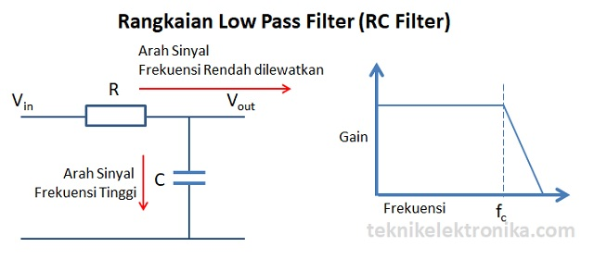
Gambar 1 Rangkaian LPF (RC Filter)
Dengan rangkaian Low Pass RC Filter diatas, Kapasitor yang merupakan perangkat reaktif ini akan menawarkan resistansi yang berbeda terhadap sinyal frekuensi yang berbeda yang masuk melaluinya. Resistansi pada Kapasitor akan sangat tinggi apabila dilewati oleh sinyal frekuensi rendah atau DC dan resistansi akan menjadi rendah apabila dilewati oleh sinyal frekuensi tinggi. Dengan demikian, Kapasitor akan memblokir sinyal frekuensi rendah atau sinyal DC sehingga sinyal tersebut harus melewati atau diteruskan ke jalur alternatif yang ditunjukan oleh arah panah pada gambar diatas. Sedangkan sinyal frekuensi tinggi akan melewati Kapasitor karena kapasitor menawarkan resistansi yang rendah bagi sinyal frekuensi tinggi tersebut.
Perlu diingat bahwa arus akan selalu mengambil jalur yang resistansinya paling rendah, karena kapasitor menawarkan resistansi yang rendah dalam rangkaian frekuensi tinggi maka mereka akan akan mengambil jalur melalui kapasitor. Sementara sinyal frekuensi rendah akan mengambil jalur alternatif dengan resistansi yang lebih rendah.
Jadi, jika kita memasukan sinyal frekuensi rendah sebesar 10Hz ke rangkaian LPF RC Filter ini, maka rangkaian ini akan melewatkan sinyal tersebut hingga ke OUTPUT hampir sepenuhnya dan tidak terlemahkan. Ini dikarenakan sinyal frekuensi rendah tidak mengambil jalur Kapasitor. Namun apabila kita menaikan frekuensi ke 30kHz, frekuensi ini akan mengalami peredaman yang besar sehingga hampir tidak mencapai ke titik OUTPUT. Hal ini dikarenakan sinyal frekuensi tinggi akan mengambil jalur kapasitor dan bukan jalur ke OUTPUT.
    - Low Pass RL Filter
Low Pass RL Filter atau Penyaring lolos bawah RL adalah rangkaian penyaring frekuensi yang terdiri dari komponen Resistor dan Induktor yang melewati atau meneruskan Frekuensi rendah dan memblokir atau menghambat frekuensi tinggi. Untuk membuat Low Pass RL Filter, Induktor ditempatkan secara seri dengan sinyal INPUT dan Resistor ditempatkan sejajar atau paralel dengan sinyal INPUT seperti pada gambar rangkain dibawah ini :
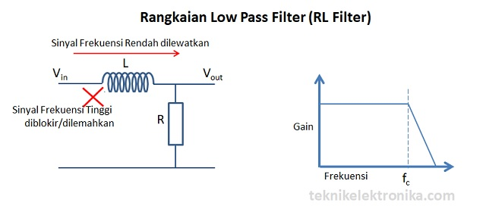
Gambar 2 Rangkaian LPF (RL Filter)
Cara kerja rangkaian Low Pass RL Filter diatas berdasarkan prinsip Reaktansi Induktif. Reaktansi Induktif adalah resistansi atau impedansi Induktor yang berubah berdasarkan sinyal frekuensi yang melewatinya. Tidak seperti Resistor yang merupakan perangkat non-reaktif, Induktor menawarkan Impedansi yang berbeda untuk sinyal frekuensi yang berbeda, seperti halnya kapasitor. Namun resistansi yang dihasilkan oleh Induktor ini merupakan kebalikan dari Kapasitor, Resistansi Induktor akan menjadi sangat tinggi apabila dilewati sinyal frekuensi tinggi dan sebaliknya akan menjadi rendah apabila dilewati frekuensi rendah. Oleh karena itu, penempatan Induktor di rangkaian berbeda dengan penempatan Kapasitor pada rangkaian RC Filter.
Berdasarkan karakteristik ini, rangkaian RL (Resistor Induktor) diatas dapat berfungsi secara efektif sebagai Penyaring Lolos Bawah atau Low Pass Filter yang memblokir sinyal frekuensi tinggi dan memungkinkan sinyal frekuensi rendah melewatinya tanpa hambatan.

- Setup Pengukuran :
- Kalibrasi
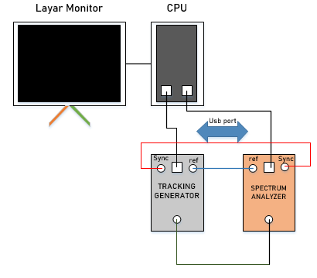
Gambar 3 Setup Kalibrasi

- Pengukuran Karakteristik LPF
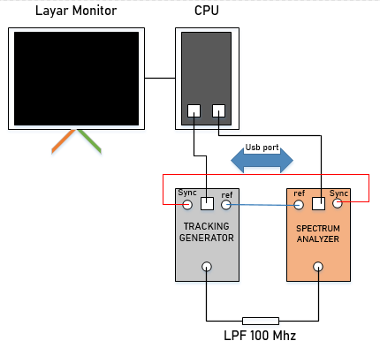
Gambar 4 Setup Pengukuran LPF
- Alat/bahan yang diperlukan :
- Komputer
- Tracking Generator
- Spectrum Analyzer Signal Hound USB-SA124B
- Perangkat lunak Signal Hound
- Konektor N female to BNC male
- Konektor N female to BNC female
- Konektor BNC to BNC
- Filter K&L Microwave Inc 4L120-100-NP/N

- Metode percobaan :
  - Proses Kalibrasi Tracking Generator
Sebelum melakukan praktikum pengukuran karakteristik LPF, perlu dilakukan kalibrasi untuk filter dan alat ukur agar tidak terjadi kesalahan saat pengukuran dan mendapatkan hasil yang presisi. Cara kalibrasinya adalah dengan meghubungkan bagian output dari spectrum analyzer dan tracking generator dengan menggunakan kabel koaksial BNC to BNC. Sync ke sync, Reference ke reference, USB ke computer, Lalu lakukan looping untuk Signal Hound.
Setelah itu buka software Signal Hound 2.0 yang terinstall pada komputer kemudian atur frekuensinya dengan mengklik center dan masukan frekuensi kerjanyanya, klik start dibagian menu tracking generator pilih Sweep Thru Immediately dengan memberikan tanda centang dan pilih Absolute Amplitude kemudian klik OK. Setelah melakukan proses tadi maka sinyal yang muncul akan berada pada posisi 0dB. klik bagian Store Thru kemudian lepaskan kabel koaksial BNC to BNC yang terpasang pada tracking generator dan spectrum analyzer dan sudah bisa menggabungkan LPF yang telah disediakan yaitu Filter K&L Microwave Inc 4L120-100-NP/N .
  - Proses Pengukuran Karakteristik LPF
Untuk melakukan pengukuran karakteristik LPF, setelah dilakukannya kalibrasi maka gabungkan filter LPF K&L Microwave Inc 4L120-100-NP/N dengan tracking generator dan spectrum analyzer. Setelah dihubungkan akan muncul grafik karakteristik dari filter LPFnya. Tandai atau beri mark pada grafik untuk mencari ripple tertinggi, ripple terendah, dan frekuensi cut-off. Selanjutnya catat dan hitung insertion loss, flat band, frekuensi cut-off dan shape factor dari hasil data yang telah didapat pada grafik LPF yang beri tanda atau mark.

- Hasil dan Pembahasan :
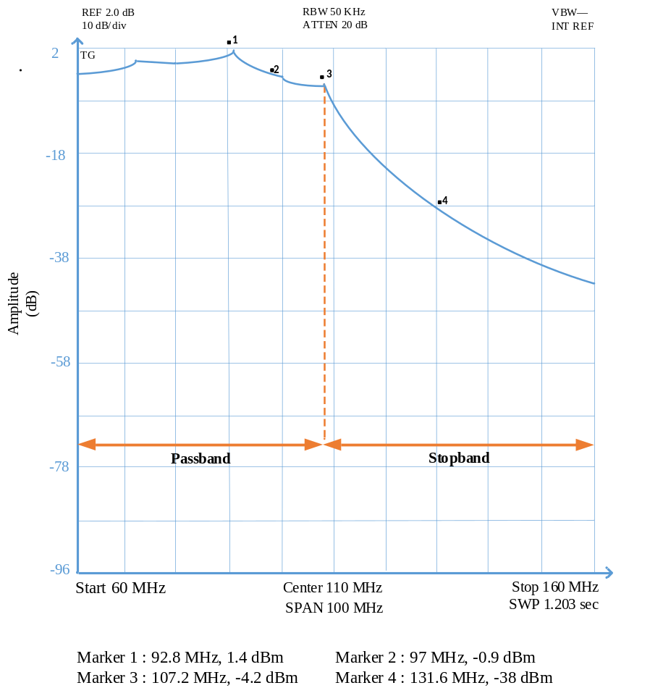
Hasil pengukuran karakteristik yang telah dilakukan didapatkan nilai-nilai berikut:
- Start Frequency = 60 MHz
- Stop Frequency = 160 MHz
- Center Frequency = 110 MHz
- Mark 1 = ripple tertinggi pada 1,4 dBm dengan frekuensi 93 MHz
- Mark 2 = ripple terendah pada -0,9 dBm dengan frekuensi 97 MHz
- Mark 3 = pada -4,2 dBm dengan frekuensi 107,2 MHz
- Mark 4 = pada -38 dBm dengan frekuensi 131,6 MHz
  - Hasil Pengukuran (110 Mhz)
- Insertion loss
Titik tengah ripple = $\frac{1,4 dBm-(-0,9) dBm }{2}$ = $\frac{2,3}{2}$ = 1,15 dBm
Insertion Loss = Vreff – titik tengah ripple
= 2 – 1,15
= 0,85 dBm
Dari hasil praktikum yang dilakukan nilai IL yang muncul 0,85 dBm. Pada nilai IL (Insertion Loss) ideal adalah IL<1. Dari hasil praktikum dapat dilihat bahwa hasil yang didapat cukup ideal. Semakin kecil nilai insertion loss maka semakin baik karakteristik dari filter ini. Karena nilai insertion loss adalah nilai dari hilangnya sinyal pada saat melewati filter.
- Frekuensi Cut Off
Frekuensi pada posisi mark 3, saat flat band -4,2 dBm adalah 107,2 Mhz
- Pass Band
Pass Band = F cutoff – F start
= 107,2 MHz – 60 MHz
= 47,2 MHz
- Shape factor
Shape factor = $\frac{{Bw }_{-40 dB}}{{Bw}_{-3 dB}}$
= $\frac{131,6 Mhz}{107,2 Mhz}$
= 1,22
Nilai shape factor yang baik adalah bernilai di antara 1 hingga 2 dan hasil praktikum menunjukan 1,22, berarti dari hasil praktikum didapat nilai yang baik. Nilai shape factor terbaik adalah 1 yang artinya apabila nilai dari shape factor sama dengan 1 berarti low pass filter akan memotong atau hanya meloloskan frekuensi yang lebih kecil dari frekuensi cut off secara presisi atau pas.

- Kesimpulan
Berdasarkan hasil praktikum yang telah dilakukan dapat disimpulkan, Low Pass Filter (LPF) adalah filter yang hanya melewatkan sinyal dengan frekuensi yang lebih rendah dari frekuensi cut-off (fc) dan akan melemahkan sinyal dengan frekuensi yang lebih tinggi dari frekuensi cut-off (fc), yaitu dengan nilai frekuensi cut off yang didapatkan sebesar 107,2 MHz, maka sinyal listrik yang frekuensinya diatas 107,2 MHz akan diblokir/diredam dan tidak dibiarkan lanjut ke luar rangkaian. Sedangkan sinyal frekuensi di bawah 107,2 MHz akan diteruskan dan melewati rangkaian selanjutnya.
Nilai Insertion Loss yang dihasilkan dari praktikum adalah 0,85 dBm itu menandakan bahwa filter yang digunakan cukup baik karena nilai Insertion Loss ideal pada suatu LPF adalah harus kurang dari 1dB. Nilai Shape Factor yang dihasilkan dari praktikum sebesar 1,22 dapat dikatakan bahwa yang didapat termasuk Shape Factor yang ideal. Karena nilai shape factor yang idealitu berada pada rentang nilai 1 hingga 2. Terjadi sedikit perbedaan pada hasil praktikum dengan datasheet, hal itu terjadi karena beberapa faktor diantaranya faktor alat dan komponen yang kurang berfungsi dengan baik, ketidaktelitian dalam pengambilan titik sampel atau marker point yang akan berpengaruh pada perhitungan selanjutnya jika pengambilan titik sampel yang kurang tepat walaupun hanya sedikit. Namun dari keseluruhan hasil yang didapat bahwa LPF yang digunakan yaitu Filter K&L Microwave Inc 4L120-100-NP/N sudah cukup baik dan sudah mendekati nilai idealnya.

Daftar Pustaka
Kho, Dickson. 2020. “Pengertian Low Pass Filter (LPF) atau Tapis Lolos Bawah” - teknikelektronika.com. Available at: https://teknikelektronika.com/pengertian-low-pass-filter-lpf-atau-tapis-lolos-bawah/ [Accessed 15 Sep. 2022].

